
การออกแบบหน่วยการเรียนรู้ตามแนวทางของ Backward Design
หน่วยการเรียนรู้ที่ ๒ เรื่อง มาตรา ก กา
รหัส-ชื่อรายวิชา ท ๑๒๑   กลุ่มสาระการเรียนรู้ ภาษาไทย
ชั้นประถมศึกษาปีที่ ๒ ภาคเรียนที่ ๑ เวลา ๖ ชั่วโมง
ผู้สอน ............................................................. โรงเรียน .................................................

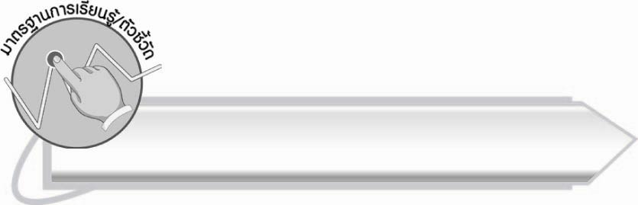
มาตรฐานการเรียนรู้/ตัวชี้วัด

มาตรฐานการเรียนรู้
มาตรฐาน ท ๑.๑ ใช้กระบวนการอ่านสร้างความรู้และความคิดเพื่อนำไปใช้ตัดสินใจแก้ปัญหาในการดำเนินชีวิต และมีนิสัยรักการอ่าน
ตัวชี้วัด
มฐ.ท ๑.๑ ป.๒/๑ อ่านออกเสียงคำ คำคล้องจอง ข้อความ และบทร้อยกรองง่าย ๆ
ได้ถูกต้อง
มฐ.ท ๑.๑ ป.๒/๒ อธิบายความหมายของคำและข้อความที่อ่าน
มาตรฐานการเรียนรู้
มาตรฐาน ท ๒.๑ ใช้กระบวนการเขียนเขียนสื่อสาร เขียนเรียงความ ย่อความ และเขียนเรื่องราวในรูปแบบต่าง ๆ เขียนรายงานข้อมูลสารสนเทศและรายงานการศึกษาค้นคว้าอย่างมีประสิทธิภาพ
ตัวชี้วัด
มฐ.ท ๒.๑ ป.๒/๑ คัดลายมือตัวบรรจงเต็มบรรทัด
มาตรฐานการเรียนรู้
มาตรฐาน ท ๔.๑ เข้าใจธรรมชาติของภาษาและหลักภาษาไทย การเปลี่ยนแปลงของภาษา และพลังของภาษา ภูมิปัญญาทางภาษา และรักษาภาษาไทยไว้เป็นสมบัติของชาติ
ตัวชี้วัด
มฐ.ท ๔.๑ ป.๒/๒ เขียนสะกดคำและบอกความหมายของคำ

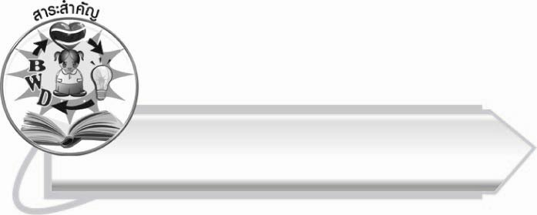
สาระสำคัญ

มาตรา ก กา เป็นคำที่ไม่มีตัวสะกด การอ่าน การเขียนและรู้ความหมายของคำที่ถูกต้อง
ทำให้สามารถนำคำไปใช้ในชีวิตประจำวันได้

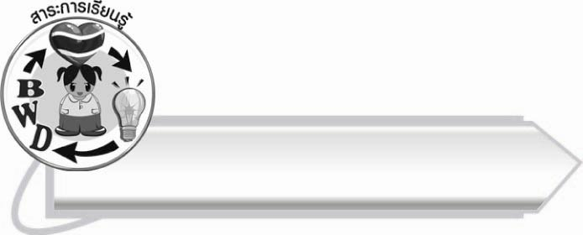
สาระการเรียนรู้

๑. ความรู้
มาตรา ก กา
๒. ทักษะ/กระบวนการ/กระบวนการคิด
การจำแนก การให้เหตุผล การสรุปความรู้ การจัดระบบความคิดเป็นแผนภาพ
การสังเคราะห์ การปฏิบัติ/การสาธิต การแก้ปัญหา การประยุกต์/การปรับปรุง
๓. คุณลักษณะอันพึงประสงค์
ซื่อสัตย์สุจริต มีวินัย ใฝ่เรียนรู้ มุ่งมั่นในการทำงาน รักความเป็นไทย มีจิตสาธารณะ
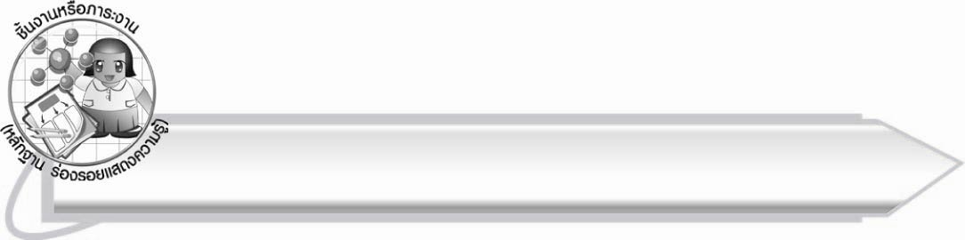

ชิ้นงานหรือภาระงาน (หลักฐาน ร่องรอยแสดงความรู้)

๑. กิจกรรมการอ่านออกเสียงคำ การอธิบายความหมายของคำ
๒. กิจกรรมการอ่านออกเสียงชุดคำในชีวิตประจำวัน
๓. กิจกรรมการเติมคำที่อยู่ในมาตรา ก กา ให้มีความหมาย
๔. ใบงานที่ ๔ เรื่อง การเขียนคำจากภาพและอ่านคำ
๕. ใบงานที่ ๕ เรื่อง การคัดลายมือคำในมาตรา ก กา
๖. แผนภาพความคิดสรุปความรู้เรื่อง มาตรา ก กา

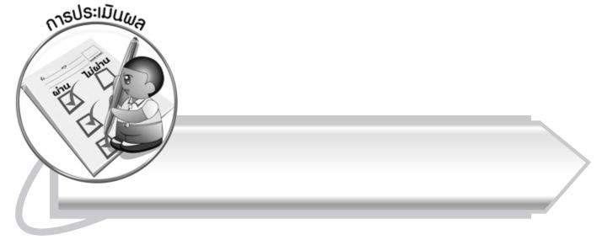

การประเมินผล

เรื่อง การอ่านออกเสียงคำในมาตรา ก กา

ระดับคะแนน  เกณฑ์การประเมิน | ๔  (๑๐ คะแนน) | ๓  (๙ คะแนน) | ๒  (๗-๘ คะแนน) | ๑  (๕-๖ คะแนน)
การอ่านออกเสียงคำในมาตรา ก กา | อ่านออกเสียงคำในมาตรา ก กา ได้ถูกต้องทุกคำด้วยตนเอง และสามารถอ่านนำผู้อื่นได้ | อ่านออกเสียงคำในมาตรา ก กา ทุกคำได้ด้วยตนเองสามารถแก้ไขคำที่อ่านผิดได้ | อ่านออกเสียงคำในมาตรา ก กา ได้ถูกต้องเป็นส่วนใหญ่ และเมื่อมีผู้แนะนำก็สามารถแก้ไขได้ | อ่านออกเสียงคำในมาตรา ก กา ได้ แต่ต้องมี  ผู้แนะนำ

ใบงานที่ ๔ เรื่อง การเขียนคำจากภาพ และอ่านคำ

ระดับคะแนน  เกณฑ์การประเมิน | ๔  (๑๐ คะแนน) | ๓  (๙ คะแนน) | ๒  (๗-๘ คะแนน) | ๑  (๕-๖ คะแนน)
การเขียนคำจากภาพและอ่านคำ | เขียนคำที่มีความหมายสัมพันธ์กับภาพและอ่านออกเสียงได้ถูกต้องทุกคำด้วยตนเอง | เขียนคำที่มีความหมายสัมพันธ์กับภาพและอ่านออกเสียงด้วยตนเองได้บางคำที่เขียนหรืออ่านผิดก็สามารถแก้ไขด้วยตนเองได้ | เขียนคำที่มีความหมายสัมพันธ์กับภาพ และอ่านออกเสียงได้ถูกต้องเป็นส่วนใหญ่และ  เมื่อมีผู้แนะนำก็สามารถแก้ไขตามได้ | เขียนคำที่มีความหมายสัมพันธ์กับภาพและอ่านออกเสียงได้ แต่ต้อง  มีผู้แนะนำ

ใบงานที่ ๕ เรื่อง การคัดลายมือคำในมาตรา ก กา

ระดับคะแนน  เกณฑ์การประเมิน | ๔  (๑๐ คะแนน) | ๓  (๙ คะแนน) | ๒  (๗-๘ คะแนน) | ๑  (๕-๖ คะแนน)
การคัดลายมือคำในมาตรา ก กา | คัดลายมือ  ได้ถูกต้อง  เป็นระเบียบ สะอาด และสวยงาม แสดงถึงความตั้งใจ | คัดลายมือได้ถูกต้องเป็นระเบียบ และสะอาดดี แต่ยังไม่สวยงามมากนัก | คัดลายมือได้ถูกต้องและเป็นระเบียบ  ความสะอาดพอใช้ได้ | คัดลายมือได้ถูกต้อง แต่ยังไม่เป็นระเบียบนัก  มีรอยลบที่ไม่สะอาดหลายแห่ง

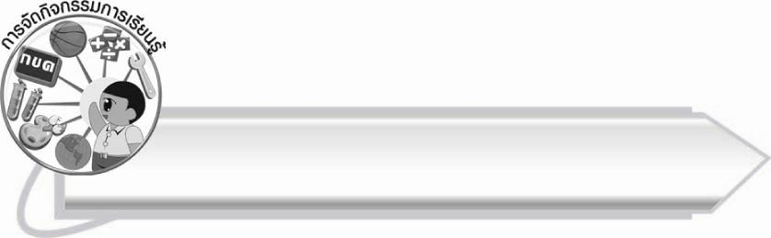
การจัดกิจกรรมการเรียนรู้

๑. ให้นักเรียนอ่านออกเสียงคำจากบัตรคำที่ครูแจก และแบ่งกลุ่มบัตรคำเป็น ๓ กลุ่ม คือ คำที่มีตัวสะกด คำที่ไม่มีตัวสะกด คำที่มีตัวสะกดและไม่มีตัวสะกด ให้นักเรียนสังเกตความแตกต่าง
ของคำ
๒. ให้นักเรียนร้องเพลง “ลา มะลิลา แม่ ก กา” จากแผนภูมิเพลงที่ครูติดบนกระดาน
แล้วร่วมกันบอกคำที่อยู่ในมาตรา ก กา
๓. ให้นักเรียนศึกษาความรู้เรื่อง มาตรา ก กา
๔. ให้นักเรียนฝึกอ่านสะกดคำในชีวิตประจำวัน ที่อยู่ในมาตรา ก กา จากชุดคำที่ครูกำหนด
๕. ให้นักเรียนระบายสีภาพที่เป็นคำในมาตรา ก กา และเติมคำที่อยู่ในมาตรา ก กา ให้เป็นคำที่มีความหมาย จากนั้นร่วมกันตรวจสอบความถูกต้อง
๖. ให้นักเรียนวาดภาพครอบครัวพอเพียงในจินตนาการ โดยในภาพนั้นต้องมีตัวละครและสิ่งของที่เป็นคำในมาตรา ก กา จากนั้นเลือกคำจากชิ้นงานมาเขียนบนกระดาน ให้เพื่อนฝึกอ่าน
ออกเสียง ครูและนักเรียนร่วมกันตรวจสอบความถูกต้อง
๗. ให้นักเรียนแบ่งกลุ่มรวบรวมคำในมาตรา ก กา ตามหัวข้อที่ได้รับในเวลาที่กำหนด จากนั้นออกมานำเสนอผลงาน และร่วมกันตรวจสอบผลงาน
๘. ให้นักเรียนคัดลายมือคำที่อยู่ในมาตรา ก กา
๙. นักเรียนและครูร่วมกันสรุปความรู้เรื่อง มาตรา ก กา
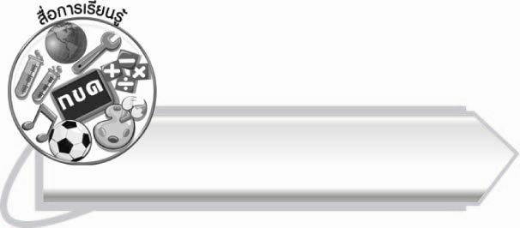
สื่อการเรียนรู้

๑. บัตรคำ
๒. แถบประโยค
๓. แผนภูมิเพลง
๔. ชุดคำที่ ๑-๓
๕. กระดาษสำหรับทำกิจกรรม
๖. ฉลากหัวข้อ
๗. ใบงานที่ ๔ - ๕


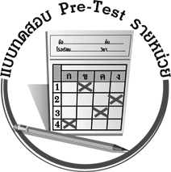
แบบทดสอบก่อนเรียน (Pre-Test)
ได้__________คะแนน
คะแนนเต็ม ๑๐ คะแนน

ชื่อ ____________ นามสกุล ______________ เลขที่ _____ ชั้น _____
ให้นักเรียนเขียนเครื่องหมาย  ทับตัวอักษรหน้าคำตอบที่ถูกต้อง

๑. คำใดไม่เข้าพวก
ก. ใจเสาะ ข. ทอดทิ้ง ค. วุ่นวาย

๒. คำใดอยู่ในมาตรา ก กา
ก. นับเลข ข. หิวข้าว ค. ราคา

๓. คำในมาตรา ก กา คำใดเป็นชื่ออาหาร
ก. ตะปู ข. บุหรี่ ค. โรตี

๔. “เห่า ทะเล” คำใดอยู่ในกลุ่มเดียวกับ ๒ คำนี้
ก. ถั่วพู ข. โรงเรียน ค. กางเกง

๕. คำใดเขียนถูกต้อง
ก. จรเข้ ข. จอระเข้ ค. จระเข้

๖. พาหนะ อ่านว่าอย่างไร
ก. พา - หะ - นะ
ข. พา - หนะ
ค. พา - นะ

๗. ข้อใดมีคำที่อยู่ในมาตรา ก กา ทุกคำ
ก. งูกินปลา ข. ปูตัวใหญ่ ค. ฉันรักแม่

๘. คำใดหมายถึงชักช้า
ก. โยเย ข. โอ้เอ้ ค. โมเม

๙. น้ำที่พุ่งขึ้นมาจากพื้นดินเรียกว่าอะไร
ก. น้ำตก ข. น้ำพุ ค. น้ำตา

๑๐. ข้อใดใช้คำว่า พอดี ได้ถูกต้อง
ก. พ่อรักลูกพอดีกัน
ข. ฉันใช้เงินจนพอดี
ค. ฉันใส่เสื้อได้พอดี

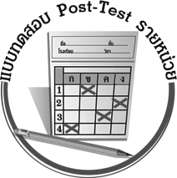
แบบทดสอบหลังเรียน (Post-Test)
ได้__________คะแนน
คะแนนเต็ม ๑๐ คะแนน

ชื่อ ____________ นามสกุล ______________ เลขที่ _____ ชั้น _____
ให้นักเรียนเขียนเครื่องหมาย  ทับตัวอักษรหน้าคำตอบที่ถูกต้อง

๑. คำใดอยู่ในมาตรา ก กา
ก. นับเลข ข. หิวข้าว ค. ราคา

๒. “เห่า ทะเล” คำใดอยู่ในกลุ่มเดียวกับ ๒ คำนี้
ก. ถั่วพู ข. โรงเรียน ค. กางเกง

๓. คำใดไม่เข้าพวก
ก. ใจเสาะ ข. ทอดทิ้ง ค. วุ่นวาย

๔. ข้อใดมีคำที่อยู่ในมาตรา ก กา ทุกคำ
ก. งูกินปลา ข. ปูตัวใหญ่ ค. ฉันรักแม่

๕. คำในมาตรา ก กา คำใดเป็นชื่ออาหาร
ก. ตะปู ข. บุหรี่ ค. โรตี

๖. คำใดเขียนถูกต้อง
ก. จรเข้ ข. จอระเข้ ค. จระเข้

๗. คำใดหมายถึงชักช้า
ก. โยเย ข. โอ้เอ้ ค. โมเม

๘. ข้อใดใช้คำว่า พอดี ได้ถูกต้อง
ก. พ่อรักลูกพอดีกัน
ข. ฉันใช้เงินจนพอดี
ค. ฉันใส่เสื้อได้พอดี

๙. พาหนะ อ่านว่าอย่างไร
ก. พา - หะ - นะ
ข. พา - หนะ
ค. พา - นะ

๑๐. น้ำที่พุ่งขึ้นมาจากพื้นดินเรียกว่าอะไร
ก. น้ำตก ข. น้ำพุ ค. น้ำตา

เฉลย แบบทดสอบก่อนเรียน (Pre-Test)
- ก ๒. ค ๓. ค ๔. ก ๕. ค
๖. ก ๗. ข ๘. ข ๙. ข ๑๐. ค

เฉลย แบบทดสอบหลังเรียน (Post-Test)
- ค ๒. ก ๓. ก ๔. ข ๕. ค
๖. ค ๗. ข ๘. ค ๙. ก ๑๐. ข





แบบบันทึกสรุปผลการเรียนรู้สำหรับผู้เรียน
นักเรียนมีความรู้สึกอย่างไร หลังจากที่เรียนหน่วยการเรียนรู้นี้แล้ว
......................................................................................................................
...........................................................
นักเรียนยังไม่เข้าใจเรื่องใดอีกบ้างที่เกี่ยวกับหน่วยการเรียนรู้นี้
ซึ่งต้องการให้ครูอธิบายเพิ่มเติม
............................................................................................................................................................................................
นักเรียนได้รับความรู้เรื่องใดบ้างจากหน่วยการเรียนรู้นี้
.................................................................................................................................................................................
...........................................................
นักเรียนจะสามารถนำความรู้ ความเข้าใจจากหน่วยการเรียนรู้นี้ไปใช้ประโยชน์ในชีวิตประจำวันได้อย่างไรบ้าง
...........................................................................................................................................................................................................................................................
กิจกรรมที่นักเรียนชอบมากที่สุด
ในหน่วยการเรียนรู้นี้ คือ
กิจกรรมใด เพราะอะไร ..........................................................
..........................................................
..........................................................
..........................................................
ผลงานที่นักเรียนชอบและต้องการคัดเลือกเป็นผลงานดีเด่นจาก
หน่วยการเรียนรู้นี้คือผลงานใดบ้าง
............................................................................................................................................................................................
หน่วยการเรียนรู้ที่ .......................................................................................
๑. ครูสามารถนำแบบบันทึกนี้ไปใช้เป็นหลักฐานและข้อมูลเพื่อปรับปรุง และพัฒนากระบวนการเรียนรู้ของผู้เรียน
๒. ครูสามารถนำแบบบันทึกนี้ไปใช้ประกอบการทำวิจัยในชั้นเรียนเพื่อเป็นผลงานประกอบการเลื่อนวิทยฐานะได้

ชื่อ-นามสกุล...................................... เลขที่ ............................................ ชั้น ..................................
วันที่ ................................................ เดือน ........................................................... พ.ศ. ...................
คำชี้แจง ให้นักเรียนบันทึกสรุปผลการเรียนรู้จากหน่วยการเรียนรู้นี้

หมายเหตุ ให้ครูสำเนาแบบบันทึกนี้เพื่อให้นักเรียนบันทึกทุกหน่วยการเรียนรู้
1. ครูสามารถนำแบบบันทึกนี้ไปใช้เป็นหลักฐานและข้อมูลเพื่อปรับปรุง และพัฒนากระบวนการเรียนรู้ของผู้เรียน
2. ครูสามารถนำแบบบันทึกนี้ไปใช้ประกอบการทำวิจัยในชั้นเรียนเพื่อเป็นผลงานประกอบการเลื่อนวิทยฐานะได้

